Специалисты ГБУ «ЦЭИИС» проверили концентрацию загрязняющих веществ в атмосферном воздухе на территории строящегося ЖК в ЮЗАО Москвы
15.09.2023
Объект возводится на улице Академика Волгина, владение 2, строения 1,2,3,4.
Сотрудники Отдела санитарно-экологического и радиационного контроля провели инструментальное обследование на территории строящегося жилого комплекса для оценки соответствия уровней шума на селитебной территории от источников шума на строительной площадке, а также значений мощности эквивалентной дозы гамма-излучения (МЭД) требованиям проектной документации.
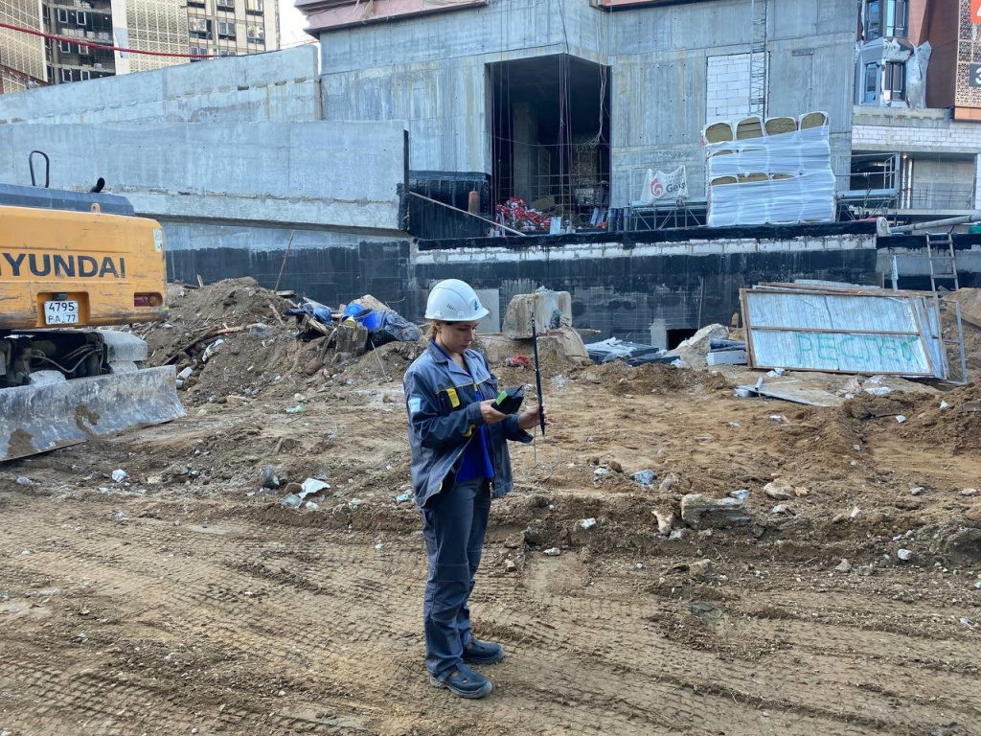
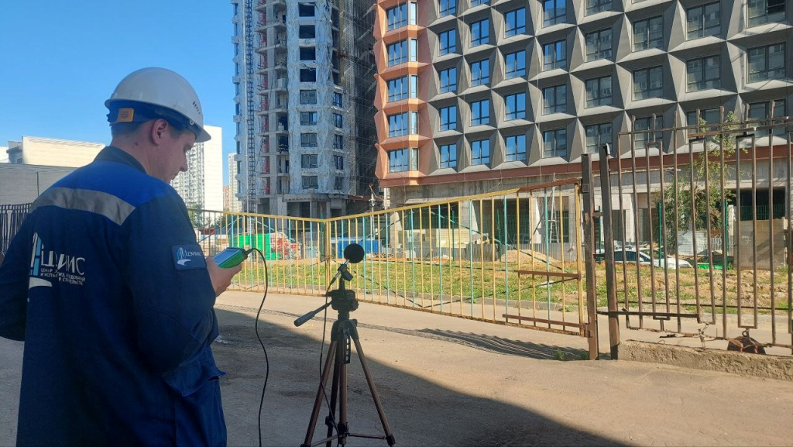
«В условиях высокой масштабности строительства и реконструкции социально и экономически - значимых объектов Москвы необходима строгая оценка качества материалов и конструкций на соответствие требованиям нормативно-технической документации. От этого напрямую зависит надежность, долговечность возводимых объектов, безопасность и удобство в эксплуатации», - отметил директор ГБУ «ЦЭИИС» Виктор Егоров.
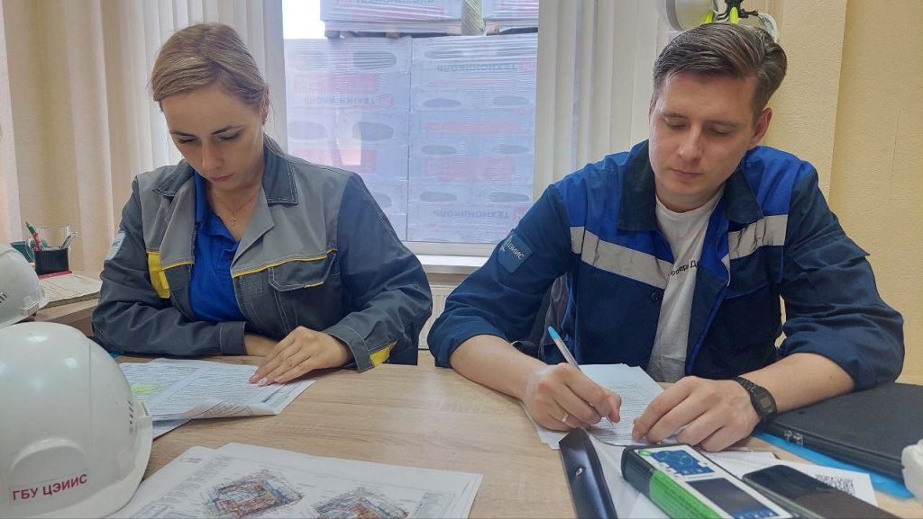
По результатам проведённых обследований сотрудниками «Центра экспертиз» будут составлены и переданы экспертные заключения в Комитет государственного строительного надзора города Москвы для принятия дальнейших мер.

Адрес страницы: http://ceiis.mos.ru/presscenter/news/detail/11833358.html
ГБУ города Москвы «ЦЭИИС»

